МИНИСТЕРСТВО ОБРАЗОВАНИЯ КИРОВСКОЙ ОБЛАСТИ

Кировское областное государственное профессиональное образовательное

бюджетное учреждение

«Слободской колледж педагогики и социальных отношений»

**ОТЧЕТ**

**по производственной практике**

**ПМ.04.Сопровождение и обслуживание программного обеспечения компьютерных систем**

Студент

Лутошкин Андрей Юрьевич

Группа 21П-1

Специальность 09.02.07 Информационные системы и программирование

Руководитель практики от колледжа:

*Седов Алексей Сергеевич*

Руководитель практики от организации:

*Кузнецова Елизавета Сергеевна*

подпись

УТВЕРЖДАЮ:

Директор

___Прозорова Юлия Андреевна_______  
 Наименование организации

ООО «МАСТЕРСОФТ-СЕРВИС»

___________/_____________________

подпись расшифровка

М. П.

2024 уч. год

**Содержание**

1. Характеристика объекта практики (юридический адрес, специализация, структура)
2. Состав программного и технического обеспечения, имеющегося на предприятии, их назначение.
3. Описание выполненных видов работ
4. Установить предложенное программное обеспечение
5. Обосновать вариант конфигурации
6. Обеспечить доступ различным категориям пользователей
7. Обеспечить совместимость компонент с ранее установленными программными продуктами
8. Разработка внешних обработок
9. Проконтролировать качество функционирования программного обеспечения с помощью встроенных средств
10. Выполнить анализ условий эксплуатации программного обеспечения
11. Выполнить анализ функционирования программного обеспечения с помощью инструментальных средств
12. Выявить причины несоответствия выполняемых функций требованиям заказчика
13. Предложить варианты модификации программного обеспечения
14. Определить качественные характеристики предложенного программного средства из заданного набора метрик, в том числе с использованием инструментальных средств
15. Сохранить результаты в системе контроля версий.
16. Проанализировать риски и характеристики качества программного обеспечения;
17. Выбрать методы и средства защиты программного обеспечения
18. Реализовать защиту программного обеспечения на требуемом уровне.
19. Руководство оператора
20. Заключение.
21. Приложения к отчету: диск со всеми подтверждающими материалами, отчет в электронном виде, презентация для выступления и др. материалы.

1. Характеристика объекта практики (юридический адрес, специализация, структура)

Производственную практику по модулю ПМ.04. “Сопровождение и обслуживание программного обеспечения компьютерных систем” я проходил в компании ООО «МАСТЕРСОФТ-СЕРВИС» данные о компании:

* Юридический адрес : [610017, Кировская Область, г. Киров, ул. Маклина, д. 40](https://yandex.ru/maps/?source=exp-counterparty_entity&text=610017,%20Кировская%20Область%20,%20г.%20Киров,%20ул.%20Маклина,%20д.%2040)
* Номер телефона: +7 (8332) 22-22-44
* Сфера деятельности организации: выполнение работ, оказание услуг в сфере 1С.
* ФИО программиста: Кузнецова Елизавета Сергеевна
* Должностные обязанности: осуществляет руководство отделением многопрофильного колледжа, организует текущее и перспективное планирование его деятельности.

В первый день прохождения данного модуля нам провели инструктаж по технике безопасности.

2. Состав программного и технического обеспечения, имеющегося на предприятии, их назначение.

На предприятии имеется следующее программное обеспечение:

1. 1C: Предприятие – используется для автоматизации учета и бухгалтерии, в том числе налогового учета, расчета заработной платы и управления складом.

2. Microsoft Office – пакет программ, включающий в себя текстовый редактор Word, электронную таблицу Excel, программу для создания презентаций PowerPoint и другие программы.

3. Adobe Creative Suite – пакет программ, включающий в себя программы для работы с графикой, дизайном и мультимедиа, в том числе Photoshop, Illustrator и InDesign.

4. 1C: Документооборот – используется для автоматизации документооборота и электронной подписи документов.

5. Антивирусные программы – используются для защиты компьютеров от вирусов и других вредоносных программ.

6. Системы бэкапа – используются для резервного копирования данных компании и их защиты от потери при различных сбоях.

7. VoIP-система – используется для проведения телефонных звонков через интернет.

8. Система видеоконференций – используется для организации удаленных встреч и переговоров.

9. Система электронной почты – используется для обмена электронными сообщениями между сотрудниками и клиентами.

10. Система видеонаблюдения – используется для обеспечения безопасности на территории предприятия.

Так же на предприятии имеется следующее техническое обеспечение:

1. Офисные компьютеры с системными характеристиками:

* Процессор: Intel© Celeron© CPU G1630;
* Видеоадаптер: Intel Corporation Xeon E3-1200;
* ОЗУ: 4Gb;
* Память:200Gb;
* ОС:Linux Mint 20.3.

1. Серверы для хранения данных и баз данных 1С;
2. Периферийное оборудование: принтеры, сканеры, копировальные аппараты;
3. Сетевое оборудование: маршрутизаторы, коммутаторы;
4. Запасные элементы: блоки питания, жесткие диски, оперативная память.

3. Описание выполненных видов работ

1. Установить предложенное программное обеспечение

На производстве мне предоставили образ программы 1С: Предприятие (Учебная версия). На рисунке 3 происходит установка ПО.

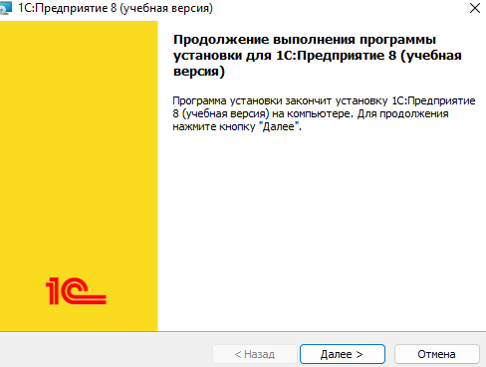

Рисунок 3 - Установка приложения.

2. Обосновать вариант конфигурации

Решение "1С: Предприятие 8. Производство" создано для автоматизации учета и управления на производственных предприятиях любых отраслей. Благодаря своей гибкости и функциональности, система легко адаптируется под особенности конкретного бизнеса, обеспечивая комплексный подход к управлению производством.

**Что делает "1С: Производство" незаменимым инструментом?**

* **Индивидуальная настройка:** Система настраивается под специфику вашего производства, учитывая особенности технологических процессов и структуру предприятия.
* **Полная автоматизация производства:** "1С: Производство" охватывает все этапы - от планирования и запуска производства до отгрузки готовой продукции, оптимизируя каждый шаг и повышая общую эффективность.
* **Контроль над запасами:** Система позволяет в реальном времени отслеживать остатки материалов и готовой продукции, автоматизировать закупки у поставщиков и минимизировать издержки, связанные с хранением и дефицитом.
* **Глубокая аналитика:** "1С: Производство" предоставляет инструменты для анализа ключевых показателей производства, формирования отчетов и оценки эффективности работы предприятия.
* **Интеграция с другими системами:** Благодаря возможности интеграции с другими решениями 1С и сторонними программами, "1С: Производство" формирует единую информационную среду для управления всем бизнесом.

**"1С: Предприятие 8. Производство" - это путь к повышению эффективности, сокращению издержек и росту конкурентоспособности вашего производства.**

3. Обеспечить доступ различным категориям пользователей

Одной из первоочередных задач при создании категорий пользователей является определение уровней доступа к базе данных в соответствии с ролями и обязанностями сотрудников

* Пользователь - имеет доступ только к необходимым функциям для работы с базой данных, таким как просмотр информации, изменение данных создание отчетов, ввод новых данных и т.д.
* Администратор - отвечает за управление базой данных, создание резервных копий, настройку безопасности и установку уровней доступа для пользователей.

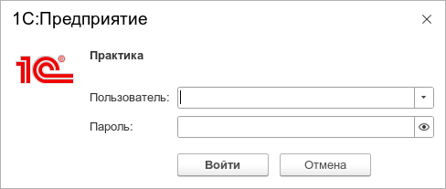

Рисунок 4 - Форма авторизации

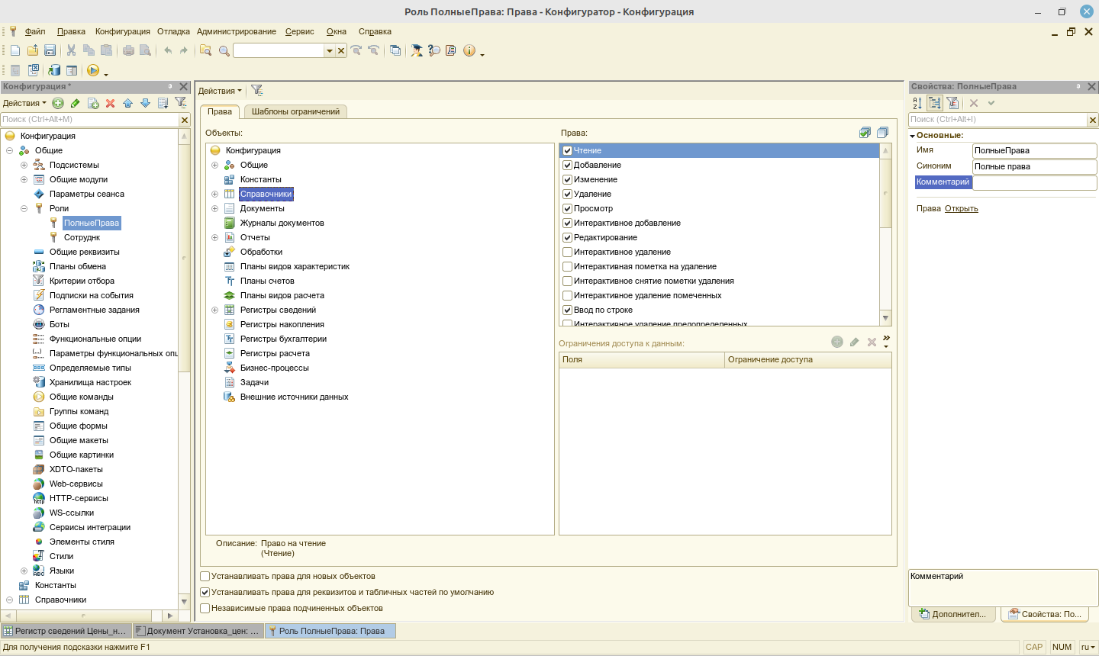

Рисунок 5 - Создание категории пользователя

При настройке системы важно правильно распределить права доступа к информации. Для этого необходимо:

* **Создать категории пользователей** с учетом специфики работы организации.
* **Четко определить уровни доступа** к данным для каждой роли в соответствии с должностными обязанностями.
* **Регистрировать пользователей**, указывая их роли и полномочия.
* **Обеспечить постоянный контроль** системы безопасности.

### Совместимость с другими системами:

Платформа "1С: Предприятие 8" обладает высокой совместимостью с различным программным обеспечением:

* **Операционные системы:** Работает на Windows (XP и выше) и Linux.
* **СУБД:** Поддерживает популярные СУБД: Microsoft SQL Server, PostgreSQL, MySQL, Oracle и др.
* **Офисные приложения:** Интегрируется с Microsoft Office и OpenOffice, позволяя экспортировать и импортировать данные, отчеты и документы.
* **Другие информационные системы:** Предоставляет механизмы для интеграции и обмена данными с другими информационными системами.
* **Внешние файлы:** Поддерживает импорт и экспорт данных в форматах XML, CSV, DBF и др., обеспечивая миграцию данных из старых систем.

Высокая совместимость "1С: Предприятие 8" позволяет легко встроить систему в существующую IT-инфраструктуру предприятия, объединить данные из разных источников и автоматизировать бизнес-процессы на всех уровнях.

И так я реализовал экспорт данных из 1С: Предприятия в Excel. Для этого нам необходимо запустить конфигуратор, на примере, экспорта отчёта рисунок 6.

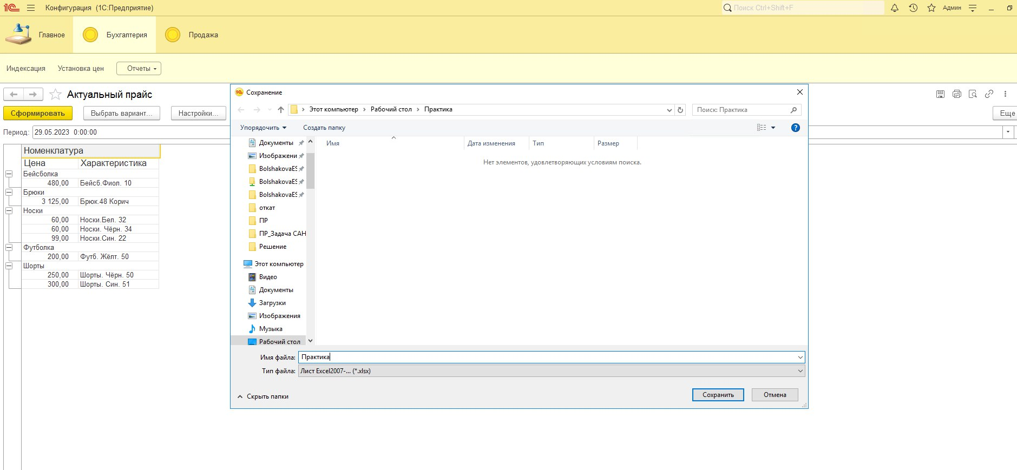

Рисунок 6 - Экспорт в Excel

В правом верхнем углу, нажать на дискету «Сохранить/Экспорт» выбрать файл Excel. После чего наш отчёт будет экспортирован в Excel. Рисунок 7.

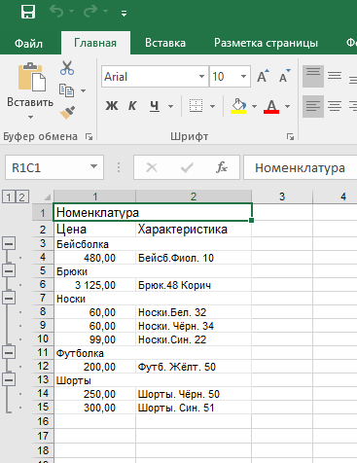

Рисунок 7 - Экспортированный файл из 1C: Предприятие

Таким образом, внедрение 1С: Предприятия 8, как правило, не требует кардинальной замены текущей программной инфраструктуры предприятия. Можно использовать уже установленные программные продукты, настраивая их взаимодействие с 1С: Предприятием

5. Разработка внешних обработок

В ходе прохождения практики в ООО «МАСТЕРСОФТ-СЕРВИС» мной были разработаны внешние обработки для автоматизации некоторых задач в типовой конфигурации "Бухгалтерия предприятия, редакция 3.0".

5.1. Обработка "Изменение ставки НДС"

Назначение: Автоматическое изменение ставки НДС на 20% для всех товаров в документе "Реализация товаров и услуг".

Функции:

* Выбор документа "Реализация товаров и услуг".
* Изменение ставки НДС в табличной части документа.
* Пересчет цен.

Результат:

Успешное изменение ставки НДС и пересчет цен в выбранных документах.

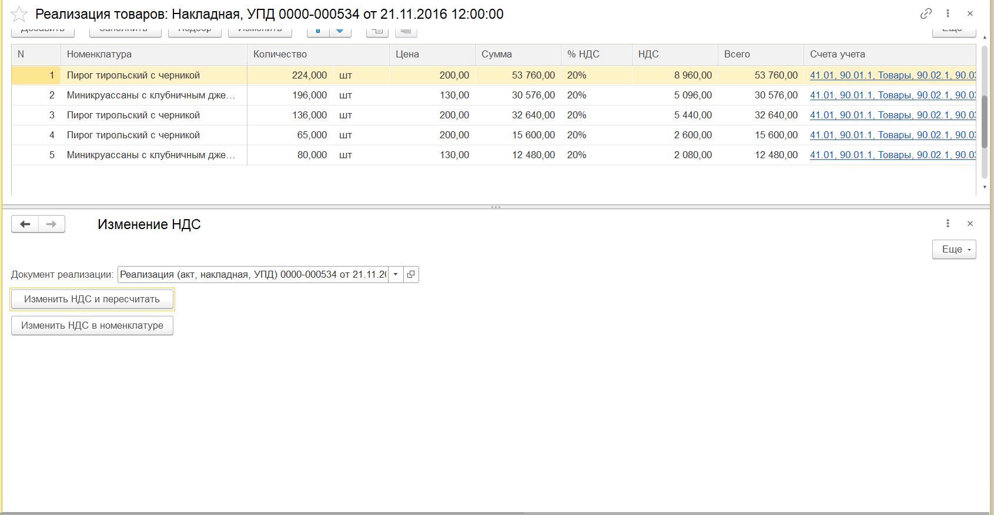

Форма с изменением НДС и перерасчетом

Код обработки:

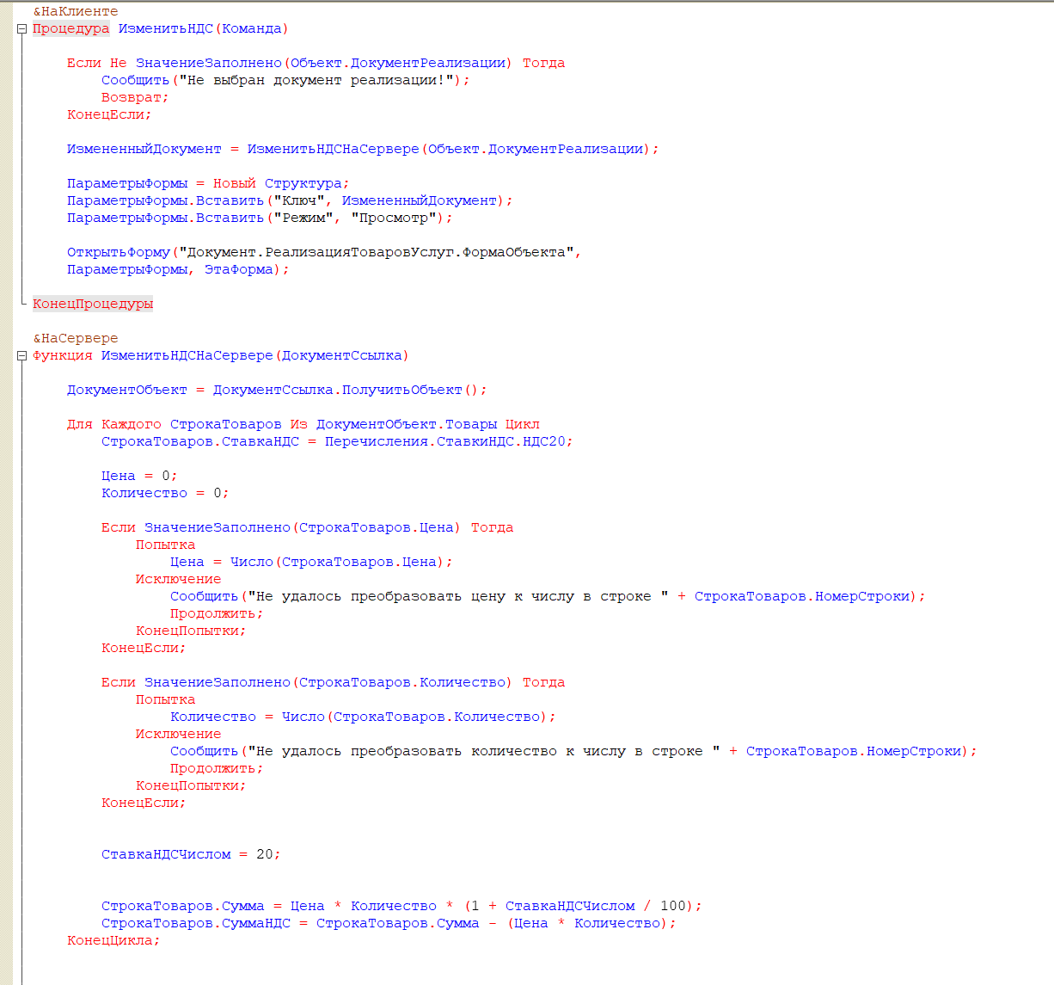

5.2. Обработка "Загрузка данных из файлов"

Назначение: Загрузка данных о номенклатуре и ценах из файлов Excel и TXT в регистр сведений "ЦеныНоменклатуры".

Функции:

* Выбор файла (Excel или TXT).
* Чтение данных о номенклатуре и ценах.
* Поиск номенклатуры по артикулу и наименованию.
* Создание новых элементов номенклатуры, если они отсутствуют в справочнике.
* Запись данных в регистр сведений "ЦеныНоменклатуры".

Результат:

Успешная загрузка данных о номенклатуре и ценах из выбранного файла в регистр сведений "ЦеныНоменклатуры".

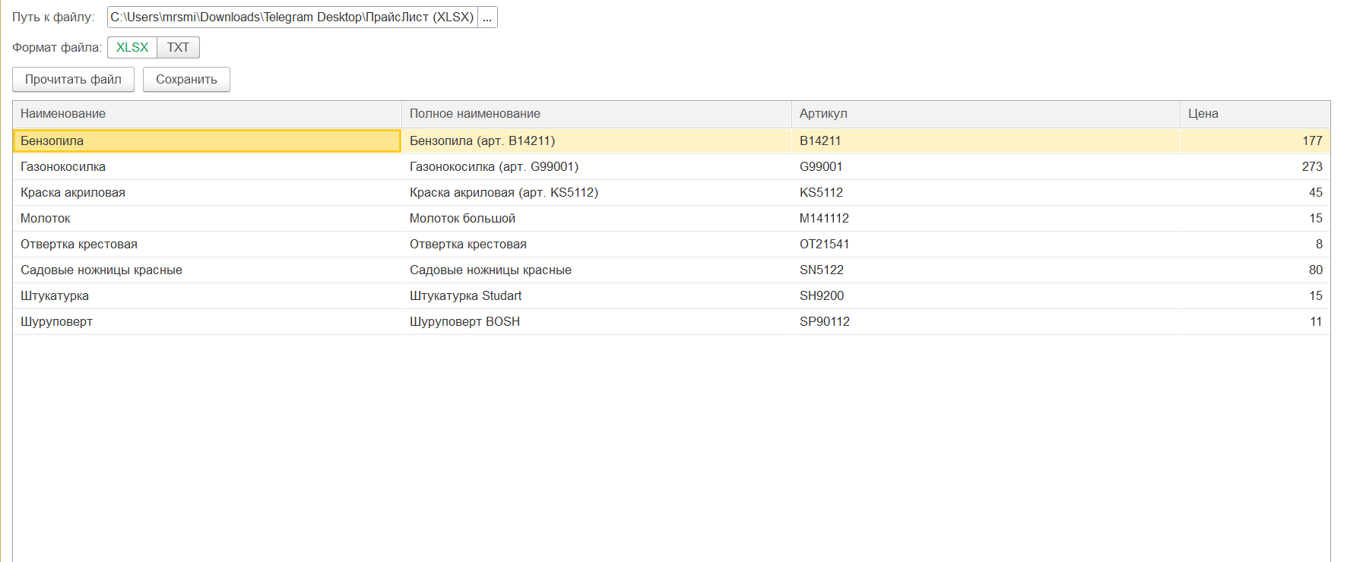

Форма портирования данных из внешнего файла

Код обработки:

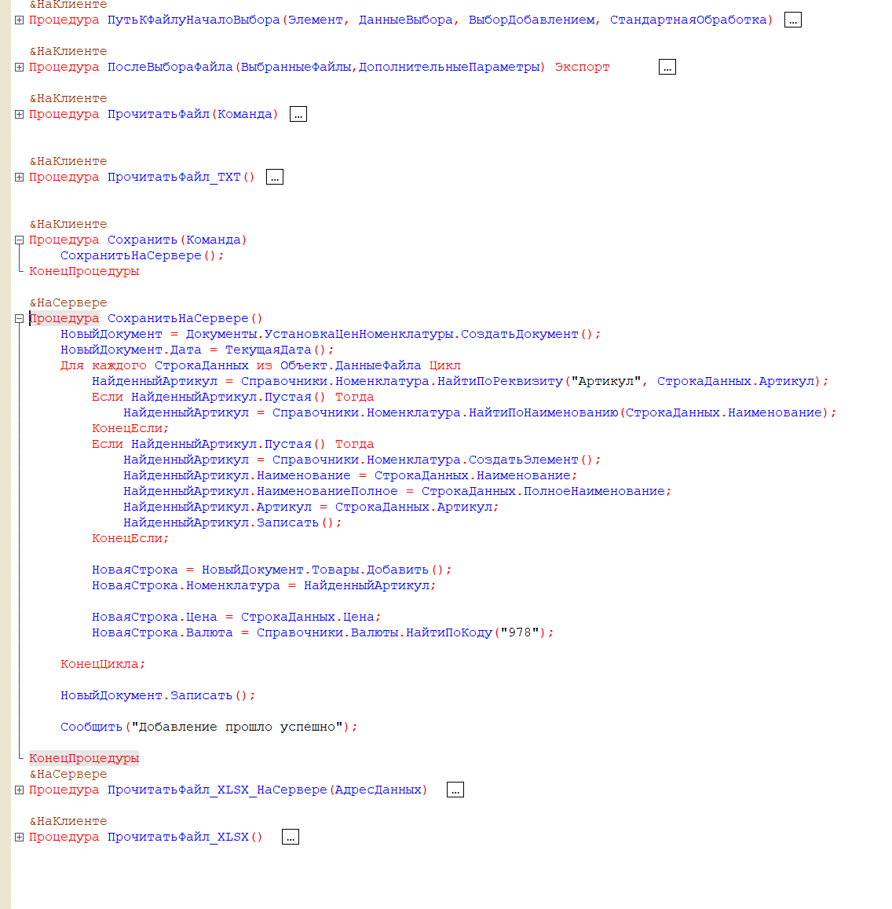

5.3. Обработка "Замена субконто"

Назначение: Замена субконто "Номенклатура" на номенклатуру из дополнительного реквизита организации в проводках документа "Реализация" по счету 41.01.

Функции:

* Выбор документа "Реализация".
* Чтение проводок документа.
* Получение номенклатуры из дополнительного реквизита организации.
* Замена субконто "Номенклатура" в проводках.
* Запись измененных проводок обратно в регистр бухгалтерии.

Результат:

Успешная замена субконто "Номенклатура" в проводках выбранного документа "Реализация".

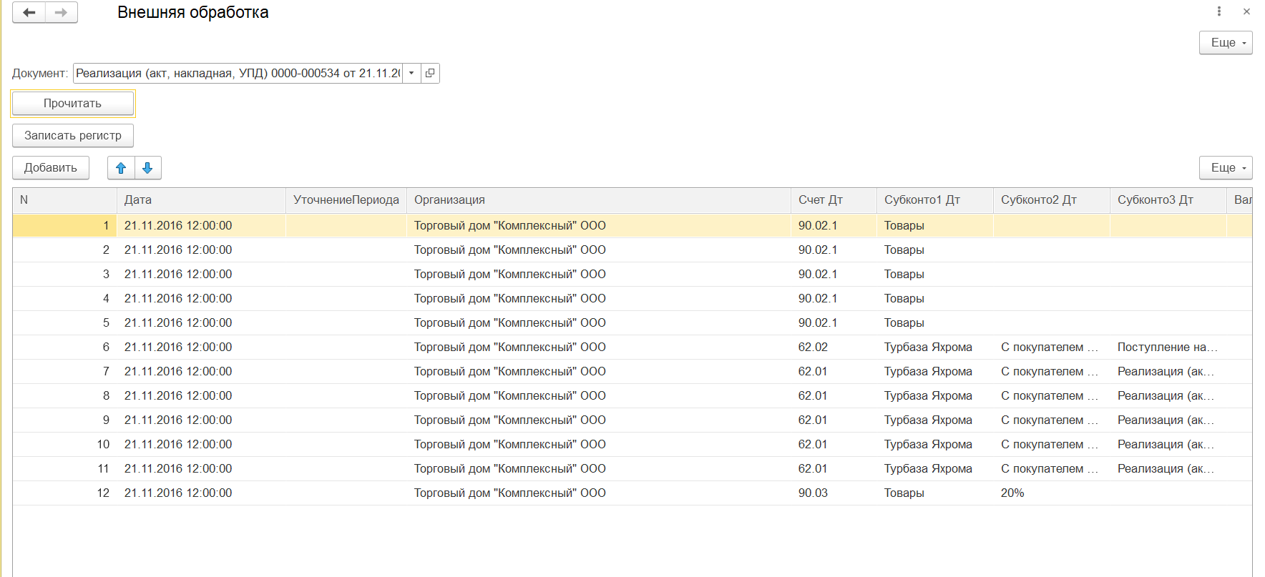

Форма редактирования реализации

Код обработки:

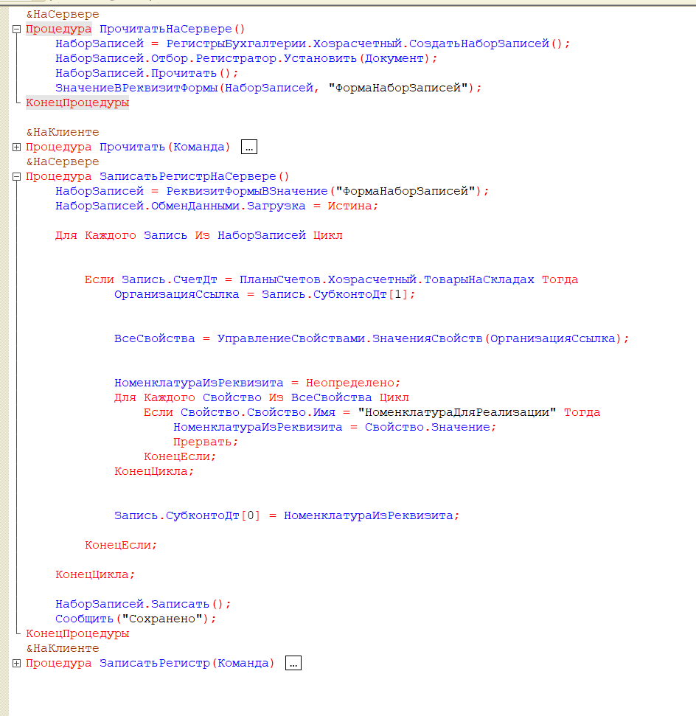

6. Проконтролировать качество функционирования программного обеспечения с помощью встроенных средств

Платформа "1С: Предприятие" предоставляет богатый набор встроенных инструментов для контроля качества и стабильности работы системы. Эти инструменты позволяют не только оперативно выявлять и устранять проблемы, но и проводить профилактику, предупреждая возможные сбои.

**Основные возможности:**

* **Мониторинг серверов:** Отслеживание загрузки серверов "1С: Предприятие" в режиме реального времени позволяет своевременно реагировать на проблемы и обеспечивать бесперебойную работу системы.
* **Профилирование:** Анализ производительности и выявление "узких мест" в работе системы. Помогает оптимизировать код и повысить скорость работы.
* **Аудит:** Фиксация всех действий пользователей и изменений в системе. Незаменим для контроля за безопасностью и анализа ошибок.
* **Тестирование:** Автоматизация тестирования бизнес-логики для выявления ошибок на этапе разработки и предотвращения их попадания в рабочую систему.
* **Резервное копирование и восстановление:** Создание резервных копий данных и быстрое восстановление системы в случае сбоев. Гарантирует сохранность данных и минимизирует время простоя.
* **Мониторинг сети:** Контроль сетевой активности, выявление "узких мест" в сети и ее оптимизация для улучшения работы системы.
* **Анализ работы системы:** Комплексный анализ работы "1С: Предприятие", выявление и устранение ошибок, оптимизация производительности.

Встроенные средства контроля качества "1С: Предприятие" - это залог стабильной и эффективной работы вашей информационной системы.

Мной был выполнен тест функционирования приложения 1С: Предприятия, по средствам встроенных средств. Для того что бы выполнить данный тест необходимо запустить отладку рисунок 8.

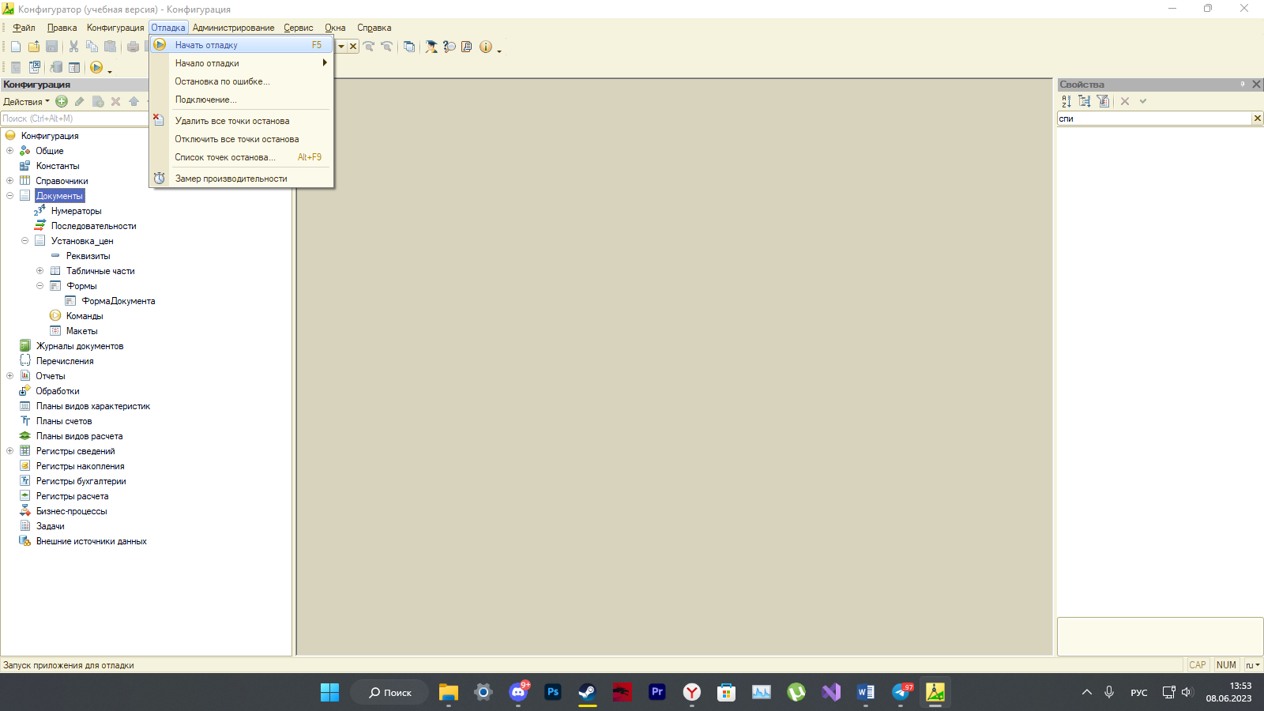

Рисунок 8 - Запуск отладки

После чего запуститься приложение, и следующим нашим этапом, будет выбор в меню «Отладка» пункт «Замер производительности». После чего мы должны, использовать в пользовательском режиме приложение. По завершению работы, выйдет, окно «Результат замера» рисунок 9.

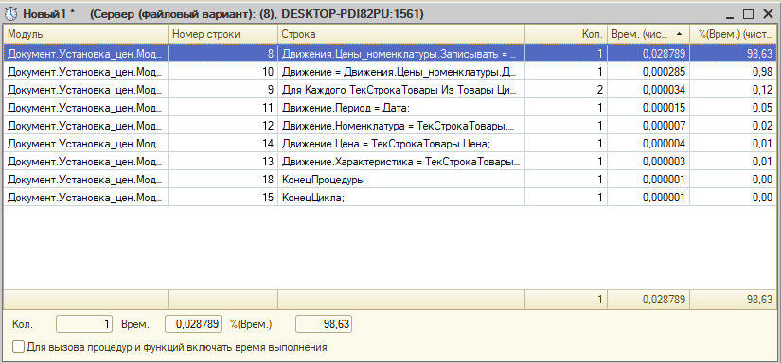

Рисунок 9 - Результат замера.

Таким образом, с помощью встроенных средств 1С Предприятие можно эффективно контролировать качество функционирования программного обеспечения, выявлять и устранять ошибки, а также повышать производительность системы.

7. Успешная эксплуатация "1С: Предприятие" требует тщательного анализа ряда условий, которые обеспечат стабильную и эффективную работу системы:

**Технические аспекты:**

* **Аппаратное обеспечение:** Важно подобрать компьютеры и серверы, производительность которых соответствует требованиям выбранной редакции 1С и количеству пользователей.
* **Дополнительное оборудование:** Убедитесь, что есть все необходимое оборудование, которое может потребоваться для работы с 1С (сканеры, принтеры, кассовые аппараты и т.д.).
* **Интернет-соединение:** Стабильное и достаточно быстрое интернет-соединение критически важно, если функционал 1С предполагает работу с онлайн-сервисами или удаленный доступ.

**Программное обеспечение и лицензии:**

* **Совместимость:** Убедитесь, что операционная система, конфигурация 1С и другое используемое ПО совместимы между собой.
* **Лицензирование:** Проверьте наличие действующих лицензий на все используемые конфигурации 1С, чтобы избежать проблем с законодательством и работоспособностью системы.

**Организационные моменты:**

* **Персонал:** Оцените квалификацию сотрудников, которые будут работать с 1С. При необходимости, запланируйте обучение для пользователей и администраторов системы.
* **Бизнес-процессы:** Протестируйте, насколько функционал 1С соответствует вашим бизнес-процессам. Возможно, потребуется адаптация системы или обучение сотрудников для корректной работы с новым ПО.

**Безопасность:**

* **Защита данных:** Разработайте и внедрите комплекс мер по защите данных в системе 1С от несанкционированного доступа, утечек и потерь.

В целом, запуск и эксплуатация "1С: Предприятие" требуют комплексного подхода. Уделите внимание всем перечисленным аспектам, чтобы обеспечить стабильную, безопасную и эффективную работу системы.

8. Платформа "1С: Предприятие" предоставляет богатый инструментарий для глубокого анализа работы системы, позволяющий не только выявлять и устранять проблемы, но и оптимизировать производительность, а также повышать общую стабильность.

**Инструменты анализа функционирования:**

* **Отладчик:** Мощный инструмент для поиска и исправления ошибок в коде конфигураций и модулей. Позволяет пошагово выполнять код, анализировать значения переменных, устанавливать точки останова и контролировать весь процесс выполнения программы.
* **Профилировщик:** Незаменим для анализа производительности. Помогает выявить узкие места в коде, определить наиболее ресурсоемкие операции и оптимизировать время выполнения программы.
* **Анализатор:** Автоматизированный инструмент для проверки конфигураций на наличие ошибок, несоответствий и потенциальных проблем. Предоставляет рекомендации по улучшению кода и повышению его качества.
* **Встроенный диагност:** Автоматически обнаруживает и исправляет типовые ошибки и несоответствия в конфигурациях, такие как выход за пределы допустимых значений или наличие неиспользуемых элементов.
* **Логирование:** Позволяет вести детальные записи о работе системы, фиксировать ошибки, сбои и другую важную информацию. Анализ логов помогает выявить причины проблем, оценить производительность и оптимизировать работу системы.
* **Трассировка:** Дает возможность детально отслеживать выполнение программы на определенном участке кода. Это помогает выявить причины ошибок, сбоев и нестандартного поведения системы.

Используя эти встроенные инструменты, разработчики и администраторы "1С: Предприятие" получают мощные средства для анализа, диагностики и оптимизации работы системы. Это позволяет обеспечить стабильную, надежную и эффективную работу программного обеспечения.

9. Расхождения между функционалом "1С: Предприятие" и ожиданиями заказчика – проблема нередкая. Важно понимать, что причин этому может быть несколько:

**Проблемы на этапе проектирования и разработки:**

* **Нечеткие требования:** Если заказчик не смог четко сформулировать свои потребности и ожидания от системы, высока вероятность, что разработчики упустят важные детали, и конечный результат не будет соответствовать задачам бизнеса.
* **Неверное понимание задачи:** Разработчики могли неверно интерпретировать требования или не до конца понять специфику бизнес-процессов заказчика, что приводит к некорректной реализации функционала.
* **Ограничения конфигурации:** Иногда стандартный функционал "1С: Предприятие" не может полностью покрыть потребности заказчика. В этом случае требуется доработка или создание нового функционала, что может быть сложным и трудоемким процессом.

**Технические ошибки и недочеты:**

* **Ошибки в коде:** При разработке или модификации конфигурации программисты могут допустить ошибки, которые приведут к некорректной работе системы.
* **Неправильная настройка конфигурации:** Даже если программа написана без ошибок, ее некорректная настройка может стать причиной несоответствия функционала требованиям.

**Человеческий фактор:**

* **Нехватка данных или их некорректность:** Для корректной работы "1С: Предприятие" необходимы полные и достоверные данные. Ошибки в данных или их отсутствие могут привести к некорректной работе системы.
* **Неверное использование системы:** Пользователи могут не знать всех возможностей "1С: Предприятие" и использовать ее неэффективно или неправильно, что может создавать впечатление несоответствия функционала требованиям.

**Для выявления истинных причин несоответствия необходимо:**

* Тщательно проанализировать требования заказчика.
* Проверить настройки "1С: Предприятие".
* Проанализировать код конфигурации на наличие ошибок.
* Проверить качество и полноту данных.
* Выяснить у пользователей, как они работают с системой.

Комплексный анализ позволит выявить слабые места и разработать план действий по устранению несоответствий, чтобы система "1С: Предприятие" максимально эффективно решала задачи заказчика.

10. "1С: Предприятие" обладает широкими возможностями для модификации, что позволяет адаптировать систему под специфические нужды практически любого бизнеса. Вот варианты модификаций, которые можно реализовать:

**Работа с интерфейсом и данными:**

1. **Добавление/редактирование форм:** Создание новых или изменение существующих форм ввода и отображения информации (заказы, счета-фактуры, акты и т.д.) для удобства пользователей и соответствия бизнес-процессам.
2. **Изменение/добавление отчетов:** Разработка новых или модификация старых отчетов и печатных форм для получения необходимой аналитики и документации.
3. **Добавление/изменение справочников:** Расширение или изменение структуры справочников (номенклатура, контрагенты, склады и т.д.) для учета специфики деятельности компании.

**Программирование и автоматизация:**

1. **Изменение/добавление скриптов и процедур:** Автоматизация рутинных операций, реализация сложной бизнес-логики, интеграция с внешними системами с помощью программирования на встроенном языке 1С.

**Интеграция и мобильность:**

1. **Расширение возможностей мобильной связи:** Доработка мобильного приложения 1С для обеспечения доступа к необходимым функциям системы с мобильных устройств.
2. **Интеграция с другими системами:** Обмен данными с другими информационными системами (ERP, CRM, интернет-магазинами, банковскими системами и т.д.) для создания единого информационного пространства.

**Глубокая настройка:**

1. **Изменение бизнес-правил:** Настройка алгоритмов работы системы, правил обработки данных, расчета показателей и других аспектов, чтобы "1С: Предприятие" точно соответствовала бизнес-процессам компании.
2. **Добавление новых функциональных возможностей:** Разработка новых модулей, расширяющих стандартный функционал "1С: Предприятие" и добавляющих новые возможности.

Выбор конкретного варианта модификации зависит от специфических потребностей бизнеса. Важно тщательно проанализировать требования и выбрать наиболее эффективный и экономически целесообразный путь модификации "1С: Предприятие".

11. Оценка качества программного обеспечения "1С: Предприятие" - важный этап, который позволяет убедиться, что система соответствует требованиям и будет работать эффективно. Для этого используются различные метрики и инструментальные средства:

**Основные метрики качества:**

1. **Функциональность:** Оценивается полнота реализации необходимого функционала. Например, наличие системы отчетов, механизмов учета цен и других важных для бизнеса функций.
2. **Производительность:** Измеряется скорость выполнения типовых задач, время отклика системы, загрузка аппаратных ресурсов. Важно, чтобы "1С: Предприятие" работала быстро и не тормозила бизнес-процессы.
3. **Надежность:** Оценивается устойчивость к сбоям, ошибкам и некорректным действиям пользователей. Важным показателем является отказоустойчивость – способность системы восстанавливаться после сбоев и сохранять данные.
4. **Удобство использования (юзабилити):** Насколько прост и понятен интерфейс системы для пользователей с разным уровнем подготовки. Удобная система позволяет сократить время на обучение и повысить эффективность работы.
5. **Гибкость:** Способность системы адаптироваться к изменяющимся требованиям бизнеса: добавление нового функционала, изменение бизнес-процессов, интеграция с другими системами.
6. **Понятность кода:** Важна для дальнейшего развития и сопровождения системы. Чистый, логичный и хорошо прокомментированный код значительно упрощает работу программистов.

**Инструменты оценки качества:**

Для оценки перечисленных метрик используются как встроенные инструменты "1С: Предприятие" (отладчик, профилировщик), так и сторонние решения для тестирования производительности, анализа кода и юзабилити.

Весь код в приложении, про комментирован. Рисунок 10.

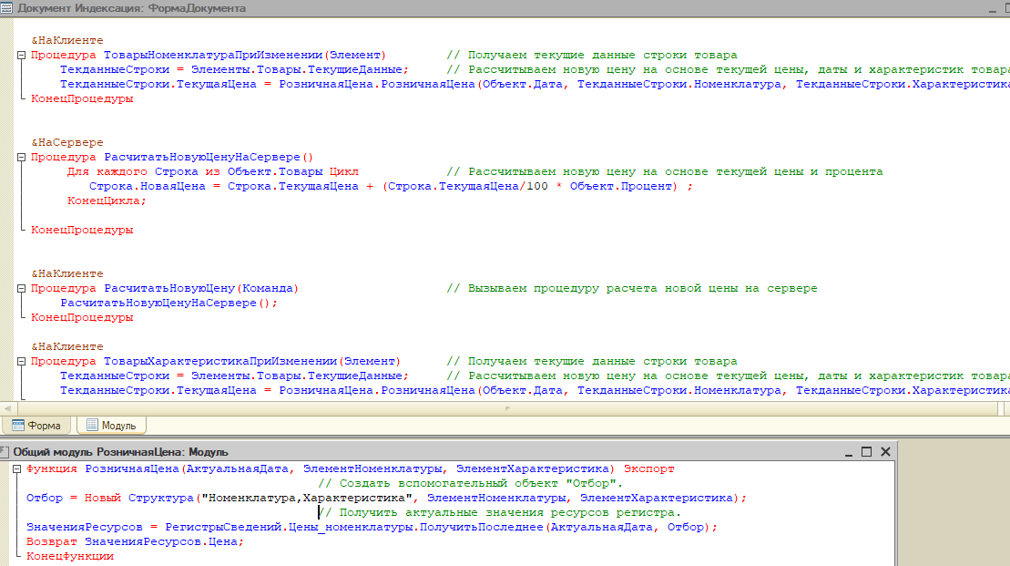

Рисунок 10 - Код в программе

7. Совместимость. Способность совместно работать с другим ПО. В конфигураторе была выставлен параметр совместимости с предыдущими версиями рисунок 11, а также была реализована, система экспорта данных в Excel.

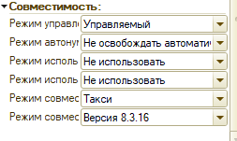

Рисунок 11 - Режим совместимости

8. Безопасность. Защищенность данных и системы от внешних и внутренних угроз. В приложении есть пользователь, который отвечает за сохранность и создание резервных копий системы. Так же есть разделение пользователей по категориям доступа.

Таким образом, по ряду качественных характеристик можно оценить соответствие программного обеспечения 1С заданным требованиям. Для этого можно воспользоваться инструментальными средствами, встроенными в 1С.

12. Сохранить результаты в системе контроля версий.

Я выбрал систему контроля версий GitHub где, загружал новые версии, и их изменения, на протяжении всей практики рисунок 12. Ссылка на GitHub:  [sv1xt/PM04_1C (github.com)](https://github.com/Smixdy/PM04ZBRUEV)

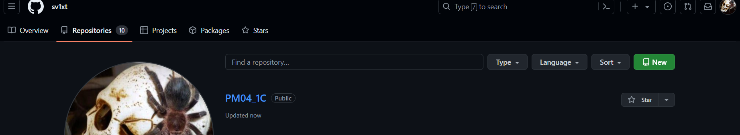

Рисунок 12 - GitHub как система контроля версий

13. Проанализировать риски и характеристики качества программного обеспечения.

Анализ программного продукта "1С: Производство", как и любого сложного ПО, требует оценки не только его функциональности, но и потенциальных рисков, а также ключевых характеристик качества. Это поможет принять взвешенное решение о внедрении и использовании системы.

**Потенциальные риски:**

* **Технические сбои:** Ошибки в коде, некорректные настройки, сбои в работе оборудования — все это может привести к нестабильной работе "1С: Производство", простоям и потере данных.
* **Несовместимость обновлений:** Выпуск новых версий "1С" может привести к конфликтам с существующими настройками и модификациями, что потребует дополнительных работ по адаптации.
* **Нарушение безопасности:** Несанкционированный доступ к конфиденциальным данным может нанести серьезный ущерб бизнесу.
* **Потеря данных:** Аппаратные сбои, ошибки программного обеспечения, вирусы — все это факторы риска потери критически важных данных.
* **Зависимость от платформы:** При переходе на новую версию платформы "1С: Предприятие" может потребоваться значительная доработка или даже полная переработка конфигурации "1С: Производство".
* **Зависимость от персонала:** Недостаток опытных специалистов по "1С" может затруднить внедрение, сопровождение и развитие системы.

**Характеристики качества:**

* **Функциональность:** Насколько полно система покрывает потребности бизнеса в автоматизации производства, насколько гибки ее возможности настройки и модификации.
* **Надежность:** Стабильность работы, отсутствие сбоев и ошибок, способность системы продолжать работу в условиях повышенной нагрузки.
* **Эффективность:** Скорость работы, время отклика, оптимальное использование ресурсов аппаратного обеспечения.
* **Удобство использования:** Простота и понятность интерфейса, логичность построения меню, удобство работы с документами и отчетами.
* **Гибкость:** Возможность адаптации "1С: Производство" под изменяющиеся условия бизнеса, добавление нового функционала, интеграция с другими системами.
* **Обслуживаемость:** Простота в сопровождении, наличии квалифицированной технической поддержки, возможности самостоятельного решения проблем.

**Проанализировав риски и оценив характеристики качества "1С: Производство", можно получить объективную картину ее сильных и слабых сторон. Это позволит принять взвешенное решение о внедрении, а также разработать план мероприятий по минимизации рисков и обеспечению максимальной эффективности системы.**

14. Выбрать методы и средства защиты программного обеспечения

Обеспечение безопасности "1С: Предприятие" — критически важная задача для любого бизнеса, использующего эту систему. Комплексный подход к защите ПО поможет предотвратить утечки данных, финансовые потери и другие серьезные проблемы.

**Методы и средства защиты "1С: Предприятие":**

**Базовая защита:**

1. **Антивирусное ПО:** Установка надежного антивируса на всех компьютерах и серверах, работающих с "1С: Предприятие", для предотвращения вирусных атак и других видов вредоносного ПО.
2. **Межсетевой экран (Firewall):** Настройка правил фильтрации сетевого трафика на сервере и рабочих станциях для блокировки несанкционированных подключений к "1С: Предприятие".
3. **Резервное копирование:** Регулярное создание резервных копий базы данных "1С: Предприятие" позволит восстановить информацию в случае сбоев, ошибок или кибератак.

**Повышение уровня безопасности:**

1. **Шифрование:** Защита данных при хранении и передаче с помощью шифрования делает их бесполезными для злоумышленников в случае кражи.
2. **Надежные пароли:** Использование сложных и уникальных паролей для всех учетных записей пользователей и администраторов "1С: Предприятие" существенно снижает риск несанкционированного доступа.
3. **Ограничение прав доступа:** Предоставление пользователям только тех прав доступа к данным и функциям "1С: Предприятие", которые им необходимы для работы.

**Защита серверной инфраструктуры:**

1. **Специализированные средства защиты серверов "1С: Предприятие":** Использование антивирусов, систем предотвращения вторжений (IPS) и других специализированных решений, разработанных для защиты серверных систем.
2. **Регулярное обновление ПО:** Своевременная установка обновлений для "1С: Предприятие" и всего используемого программного обеспечения позволяет своевременно устранять выявленные уязвимости.

**Мониторинг и тестирование:**

1. **Постоянный мониторинг безопасности:** Отслеживание подозрительной активности, анализ логов, контроль целостности системы — все это поможет своевременно выявлять и пресекать попытки несанкционированного доступа.
2. **Регулярное тестирование на проникновение:** Проведение тестов на проникновение специализированными компаниями или внутренними специалистами позволяет выявить слабые места в защите "1С: Предприятие" и устранить их до того, как ими воспользуются злоумышленники.

**Выбор конкретных методов и средств защиты зависит от многих факторов: масштаба и специфики бизнеса, уровня конфиденциальности данных, бюджета на безопасность и т.д. Однако важно помнить, что безопасность "1С: Предприятие" — это не разовое мероприятие, а постоянный процесс, который требует внимания и регулярных усилий.**

15. Реализовать защиту программного обеспечения на требуемом уровне.

На компьютере где установлено приложение, также установлен антивирус рисунок 13.

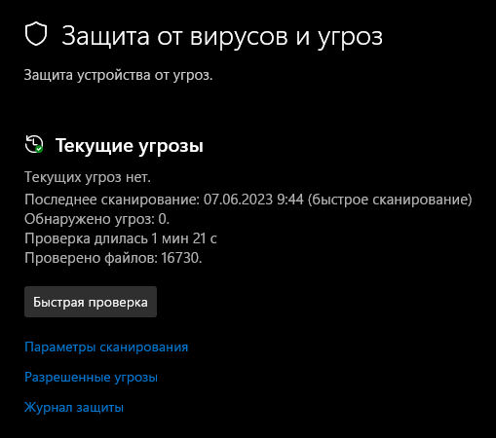

Рисунок 13 - Антивирусное ПО

Так же установлены параметры фаервола рисунок 14.

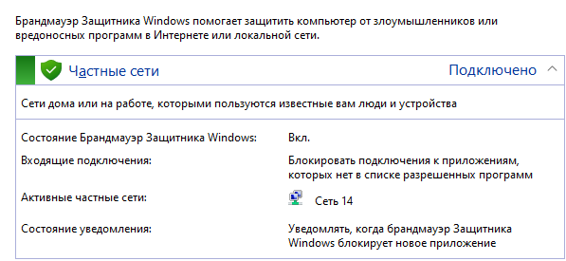

Рисунок 14 - Фаерволл

Для обеспечения безопасности системы реализована комплексная система управления доступом, включающая в себя:

**Политики паролей:**

* Обязательное использование сложных паролей, состоящих из цифр, букв и специальных символов.
* Запрет на использование простых и легко угадываемых паролей.
* Уникальность пароля для каждого пользователя.
* Ограничение срока действия паролей с обязательной регулярной сменой.
* Мониторинг системы безопасности для выявления и предотвращения несанкционированного доступа.

**Управление учетными записями:**

* Регистрация всех сотрудников с указанием их роли и уровня доступа к базе данных.
* Создание групп пользователей с различными правами доступа, что позволяет гибко настраивать разрешения для разных категорий пользователей.

Такой подход обеспечивает надежную защиту конфиденциальной информации и предотвращает несанкционированный доступ к системе.

5. Руководство оператора

Для того что бы использовать систему вам должны выдать пароль и логин, для продолжения работы. Эти данные необходимо ввести в поля авторизации рисунок 15.



Рисунок 15 - Форма авторизации

После чего у вас имеется доступ к приложению для учёта актуальных цен.

Следующим этапом в вашей работе, будет добавление номенклатуры. Для этого необходимо перейти во вкладку «Продажа» и выбрать пункт «Номенклатура» где мы заполняем данные о товаре. Рисунок 16.

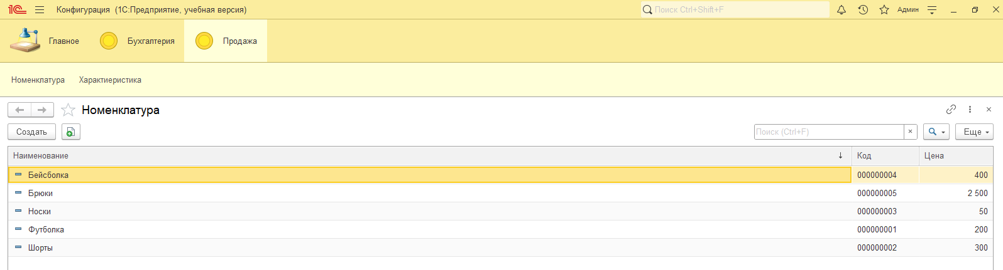

Рисунок 16 - Интерфейс программы вкладка «Продажа» пункт «Номенклатура»

После чего необходимо заполнить характеристику данного товара в пункте «Характеристика». Рисунок 17.

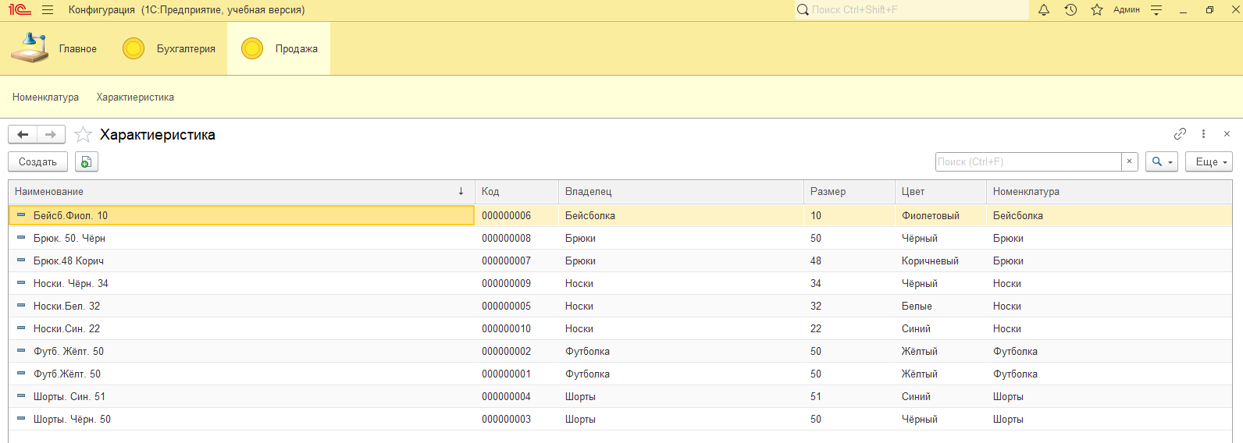

Рисунок 17 - Интерфейс программы вкладка «Продажа» пункт «Характеристика»

И так теперь мы имеем товар и его характеристику. После чего мы переходим, во вкладку «Бухгалтерия» где мы выбираем пункт «Установка цен» где необходимо присвоить товару цену. Рисунок 18.

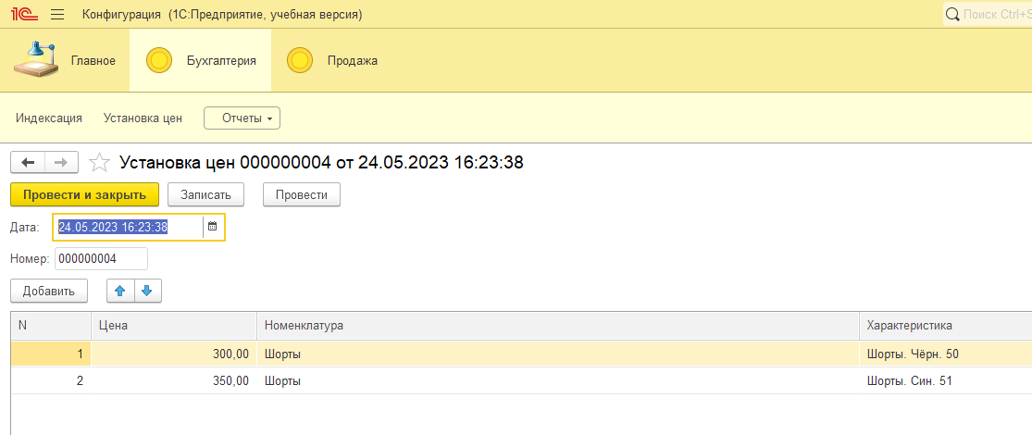

Рисунок 18 - Интерфейс программы вкладка «Бухгалтерия» пункт «Установка цен»

Теперь, мы можем сформировать, отчёт. Рисунок 19

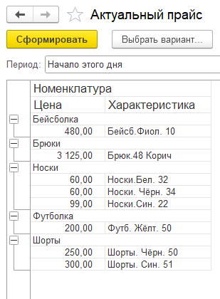

Рисунок 19 - Отчёт

Стоит уточнить что если цена была добавлена повторно, то будет учитываться последняя.

И так в приложении учитывается индексация. Для этого мы переходим, во вкладку «Индексация» где мы выбираем товар и назначаем ему процент и рассчитываем его новую цену, данная цена будет отображаться в отчёте. Рисунок 20.

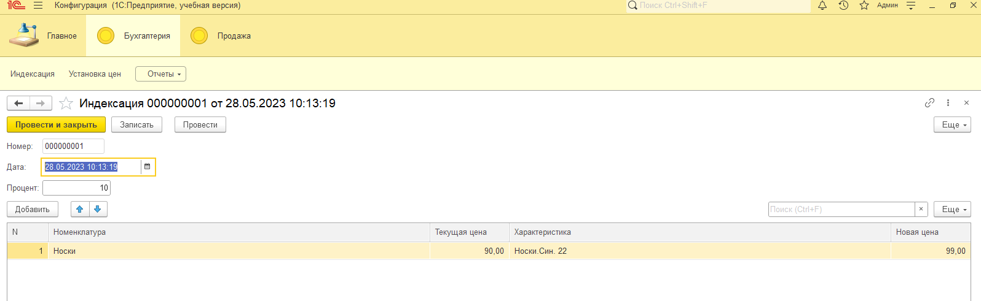

Рисунок 20 - Интерфейс программы вкладка «Бухгалтерия» пункт «Индексация»

## 6. Производственная практика стала неотъемлемым этапом моего становления как специалиста по сопровождению и обслуживанию программного обеспечения. Она позволила не только применить полученные теоретические знания на практике, но и глубже погрузиться в специфику профессии.

В ходе практики я:

* **Получил ценный практический опыт** в сфере сопровождения и обслуживания ПО.
* **Закрепил и систематизировал знания**, полученные при изучении общих и специальных дисциплин.
* **Усовершенствовал навыки работы с СУБД**.
* **Ознакомился с реальными задачами** и принципами работы в данной области.
* **Развил навыки** поиска и исправления ошибок, а также принятия решений в условиях практической деятельности.

Опыт, приобретенный во время практики, несомненно, станет прочным фундаментом для моего дальнейшего профессионального развития.

7. Приложения к отчету:

Ссылка на GitHub

[sv1xt/PM04_1C (github.com)](https://github.com/Smixdy/PM04ZBRUEV)